АНАТОМИЈА И ФИЗИОЛОГИЈА

НАСТАВНА ЈЕДИНИЦА; Физиологија ЦНС и ПНС
Индивидуалан рад
на тексту уџбеника;
Анатомија и физиологија домаћих животиња–
Н.Шијачки,Н Винчић,
стр 77-88
потребно је да се прочита ,подвучу кључне речи у тексту и
нацртају скице са послатог матерјала .(Ученик је добио скицу на whatsapp групу)
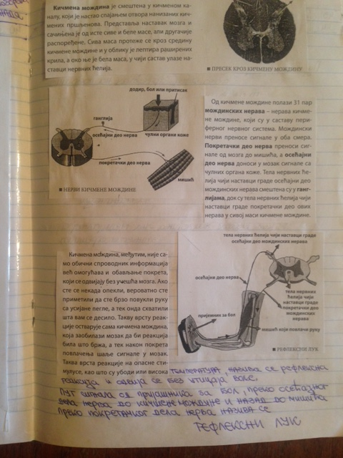
Погледати: https://www.youtube.com/watch?v=2Kh1_dyeUWY
https://www.youtube.com/watch?v=oUzK-gm8-6U&t=3
Провера пређеног градива:
Ученик зна да објасни улогу и функцију нервног система
Ученик зна делове рефлексног лука и поделу рефлекса
Видео позив- 2 мин временски период
Ученик обавештен о термину позива – по договор и у сарадњи са родитељима

